Řecko

Pracovní list je určen pro skupinovou práci žáků 5. ročníků. Budou potřebovat psací potřeby, vlastivědnou mapu Evropy a tablet nebo PC s připojením na internet. Doporučujeme úvodní hádanku z videa (stopáž do 0:19) použít jako evokaci k odhalení tématu – názvu státu. Žáci si zapíšou svoje odhady, sdílejí je a zdůvodňují. Teprve po odhalení názvu dostanou vytištěný pracovní list. Video doporučujeme pustit vícekrát podle potřeb žáků, případně je nechat, aby si ve skupinách na vhodném zařízení přehrávali video sami. Na závěr je vhodné zařadit diskusi nad řešením jednotlivých skupin.

Státy Evropy: Řecko
________________________________________________________
- Vysvětlete význam slov taverna, siesta, akropolis a slovního spojení národní barvy. Nápovědu najdete v obrázcích. Obrázky a slova můžete spojit.

TAVERNA SIESTA AKROPOLIS NÁRODNÍ BARVY
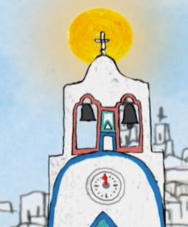

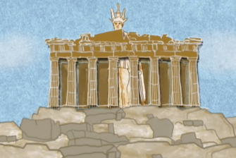
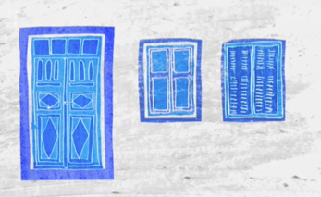
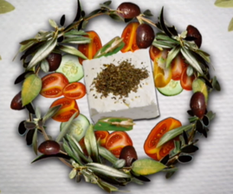

- Zapište si, co vás zaujalo o životě v Řecku. Označte, co je stejné v České republice a v čem se život v Řecku odlišuje.

…………………………………………………………………………………………………………………………………………………………………………………………………………………………………………………………………………………………………………………………………………………………………………………………………………………………………………………………………………………………………………………………………………………………………………………………………………………………………………………………………………………………………………………………………………………………………………………………………………………………………………………………………………………………………………………………………………………………………………

- Na obrázku je jen Řecko, chybí názvy i okolní státy. Použijte vlastivědnou nebo online mapu a zkuste vyznačit, kde se nacházejí sousední státy a moře. Můžete pojmenovat i některé Řecké ostrovy a vyznačit, kde se nacházejí Atény.

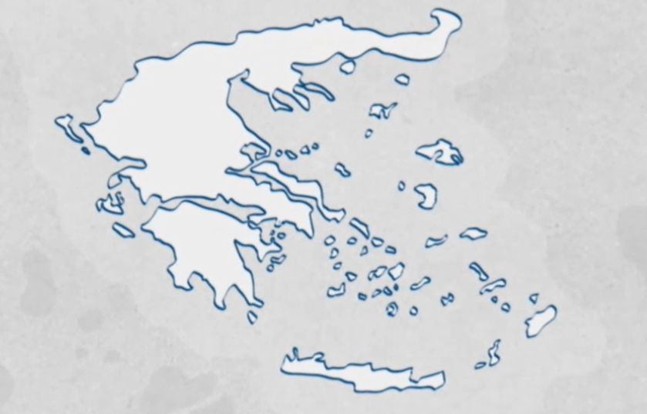

- Zdůvodněte, proč je Řecko označováno jako stát jižní Evropy.

- Zjistěte, jakou měnou se v Řecku platí.

- Komu byste Řecko doporučili jako vhodné místo pro dovolenou? Zdůvodněte proč.

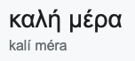
- Na ulicích můžete v Řecku slyšet , co to asi znamená? Napoví vám obrázky.

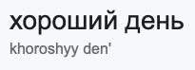
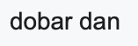
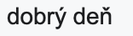
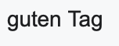

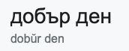
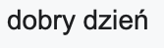
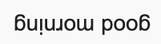

- Zkuste odhalit, ze kterých jazyků jsou tyto pozdravy.

- Možná jste už ochutnali řecký salát. Zjistěte, jaké jsou potřebné suroviny na přípravu tohoto pokrmu, a označte, které se pěstují v Řecku.

Co jsem se touto aktivitou naučil(a):
………………………………………………………………………………………………………………………………………………………………………………………………………………………………………………………………………………………………………………………………………………………………………
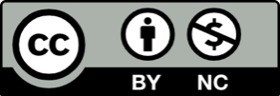 Autor: Hana Havlínová
Toto dílo je licencováno pod licencí Creative Commons [CC BY-NC 4.0]. Licenční podmínky navštivte na adrese [https://creativecommons.org/choose/?lang=cs].

